Вариант 1. Выполнил(а)___________________ | Вариант 2. Выполнил(а)____________________
1. Колядовать – это: а) собирать сплетни; б) веселиться перед Новым годом; в) петь песни накануне Рождества; г) попрошайничать под окнами. | 1. Кутья – это: а) свежевыпеченный хлеб; б) каша из пшеницы;в) суп с клёцками; г) домашняя лапша.
2. Черевички – это: а) чайные чашки; б) башмаки; в) тарелки для супа; г) мешки для колядующих. | 2. Люлька – это: а) колыбель для младенца;б) курительная трубка; в) сундук с рисунками; г) погреб в хате.
3. Как зовут ведьму, мать кузнеца Вакулы? а) Солоха; б) Любава;в) Одарка; г) Марфа. | 3. Сколько героев оказалось в мешках в доме у Солохи? а) двое; б) трое; в) четверо; г) пятеро.
4. Перед Рождеством черт украл месяц, желая: а) пошалить;б) отомстить кузнецу; в) забрать месяц себе навсегда; г) поиздеваться над селянами. | 4. Какая царица пожаловала Вакуле черевички? а) Софья Алексеевна; б) Анна Иоанновна; в) Елизавета Петровна; г) Екатерина II.
5. Назови имя героя повести по портрету: «Свежее, живое в детской юности лицо с блестящими черными очами и невыразимо приятной усмешкой». | 5. Назови имя героя повести по портрету: «Проворный франт с хвостом и козлиною бородою».
Вариант 3. Выполнил(а)___________________ | Вариант 4. Выполнил(а)____________________
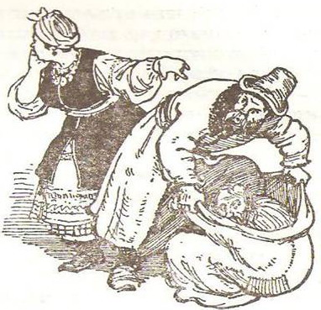  1. Напиши имена ге-роев, изображённых на рисунке.  __________________________________ | 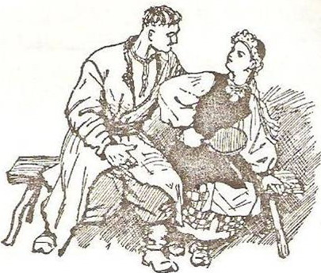  1. Напиши имена героев, изображён-ных на рисунке.  __________________________________
2. Какая еда сама прыгала в рот Пацюку? а) галушки; б) вареники;в) пельмени; г) пончики. | 2. “Нет, этот, – подумал Вакула, – еще ленивее Чуба”. Кого Вакула имел в виду? а) чёрта; б) Чуба; в) дьяка;  г) Пацюка.
3. Вакула отправился в Петербург для того, чтобы: а) никогда больше не видеть Оксану; б) встретиться с казаками;в) достать царские черевички; г) посмотреть столицу. | 3. Кто говорил слова: «Он бач, яка кака намалёвана»? а) Переперчиха; б) Одарка; в) Бабы из Диканьки; г) Дьяк.
4. Рассказывая о Пацюке («...ничего не работал, спал три четверти дня, ел за шестерых косарей, выпивал за одним разом почти по целому ведру...»), автор использовал: а) аллегорию; б) иронию; в) гиперболу. | 4. В предложении: «Девушки между тем, дружно взявшись за руки, полетели, как вихорь, с санками по скрипучему снегу» — выделенные слова являются: а) аллегорией;б) гиперболой; в) сравнением.
5. Гоголь описывает своих героев с: а) иронией; б) юмором; в) состраданием; г) сарказмом. | 5. В основе произведения лежит: а) реальная жизнь; б) фантастический вымысел; в) сочетание реальности и фантастики; г) трагическая любовь.

